**Система зажигания двигателя ЗМЗ-402**

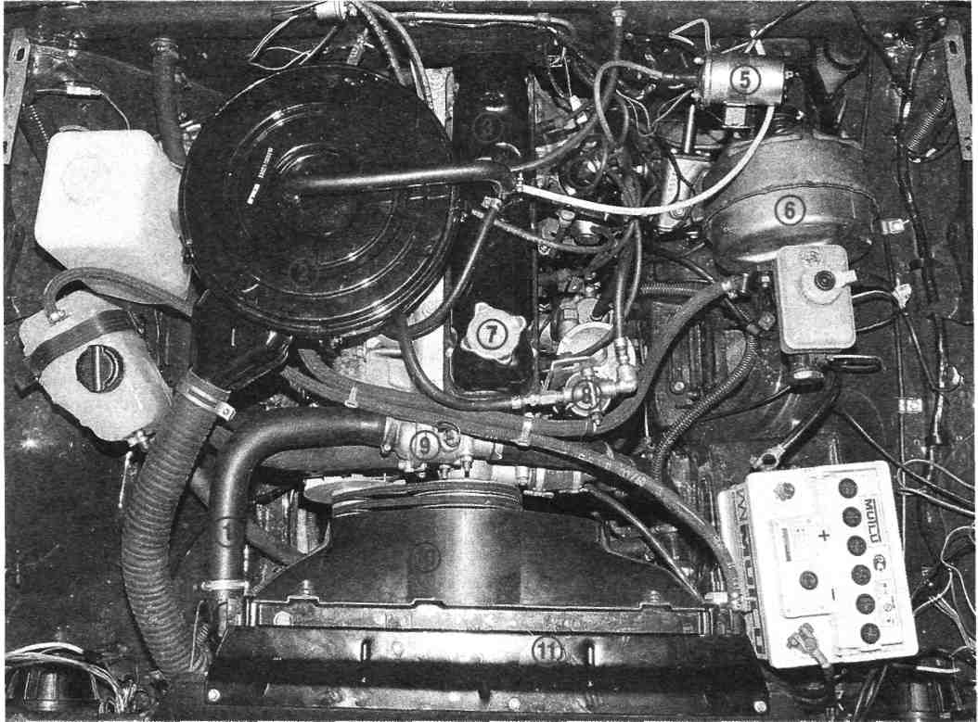

Расположение ОСНОВНЫХ агрегатов. В МОТОРНОМ Отсеке: 1 - труба подвода охлаждающей жидкости к радиатору; 2 - воздушный фильтр; 3 - крышка головки блока цилиндров; 4 - датчик-распределитель; 5 - катушка зажигания; 6 - вакуумный усилитель тормозов; 7 - пробка маслоналивной горловины; 8 - топливный фильтр тонкой очистки; 9 - термостат 10 — кожух радиатора 11 — радиатор

**Описание конструкции**

Двигатель ЗМЗ-402 карбюраторный, четырехцилиндровый. Блок цилиндров изготовлен из алюминиевого сплава. Гильзы цилиндров чугунные, съемные. Крышки коренных подшипников и картер сцепления обработаны в сборе с блоком и поэтому они не взаимозаменяемы.

Коленчатый вал двигателя чугунный, пятиопорный, динамически отбалансирован с маховиком и ведущим диском сцепления. Осевое перемещение вала ограничено двумя упорными шайбами, расположенными по обеим сторонам переднего коренного подшипника.

Распределительный вал с пятью опорными шейками разного диаметра установлен в блоке цилиндров. На валу нарезана шестерня привода датчика-распределителя зажигания и масляного насоса.

Привод распределительного вала осуществляется через текстолитовую или полиамидную шестерню, находящуюся в зацеплении с шестерней коленчатого вала. Кулачки распределительного вала воздействуют на толкатели. Штанги толкателей через коромысла приводят в действие клапаны.

Система смазки двигателя — комбинированная. Для охлаждения масла установлен масляный радиатор. При давлении в системе 0,7-0,9 кгс/см2 предохранительный клапан открывается и масло поступает в радиатор, а затем сливается в картер двигателя. Для отключения масляного радиатора предусмотрен кран. При положении ручки вдоль шланга - он открыт.

Система охлаждения — жидкостная, закрытая. Перед радиатором установлен дополнительный электровентилятор.

Впускной трубопровод подогревается отработавшими газами. Регулятор подогрева имеет два положения - "зима" и "лето".

Сопротивление бегунка, кОм 5-8

Сопротивление наконечника

свечи, кОм 4-7

Сопротивление центрального контакта крышки*, кОм 8-13

Сопротивление обмотки

статора, кОм 0,4-0,45

* На части датчиков вместо сопротивления установлен угольный контакт.

**СИСТЕМА ЗАЖИГАНИЯ ДВИГАТЕЛЯ ЗМЗ-402**

Система зажигания - бесконтактная. Она состоит из датчика-распределителя коммутатора, катушки зажигания, свечей зажигания и проводов высокого и низкого напряжения. Датчик-распределитель зажигания (1908.3706) -бесконтактный, с датчиком (генератором) управляющих импульсов и встроенным вакуумным и центробежным регуляторами опережения зажигания.

Датчик-распределитель выполняет две функции: задает момент искрооб-разования, распределяет импульсы высокого напряжения по цилиндрам в соответствии с порядком их работы. Для этого служит бегунок, надетый на вал датчика-распределителя. В бегунке установлен помехоподавительный резистор с сопротивлением 8000-13000 Ом.

Коммутатор (1313734) размыкает цепь питания первичной обмотки катушки зажигания, преобразуя управляющие импульсы датчика в импульсы тока в катушке зажигания.

Техническая характеристика системы зажигания

Порядок работы цилиндров 1-2-4-3

Направление вращения против

ротора распределителя часовой

стрелки

Угол опережения зажигания

max, град:

центробежный регулятор 15-18

вакуумный регулятор 8-10

Свечи зажигания А14ВР

Зазор свечи зажигания, мм 0,8-0,95

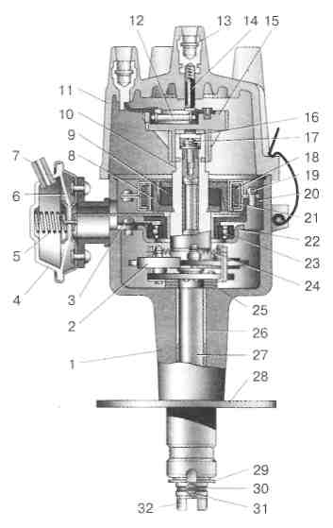

Датчик-распределитель зажигания:

1 - корпус; 2 - грузик центробежного двигателя; 3 - винт крепления подшипника; 4 - вакуумный регулятор; 5 - пружина вакуумного регулятора; 6 - диафрагма; 7 - штуцер; 8 - магнитопровод ротора;9 - постоянный магнит ротора; 10 - ротор; II - крышка; 12 – помехоподавительный резистор; 13 - центральный вывод; 14 - центральный контакт; 15 - бегунок;16 - фильц; 17 - винт крепления ротора; 18 - обмотка статора; 19 - винт крепления статора; 20 - статор; 21 – магнитопровод обмотки статора; 22 - опора статора;23 - подшипник; 24 - пружина грузика; 25 - упорные шайбы; 26 - втулка;27 - валик; 28 - октан-корректор; 29 - упорная шайба;30 – стопорное кольцо; 31 - штифт; 32 - муфта привода.

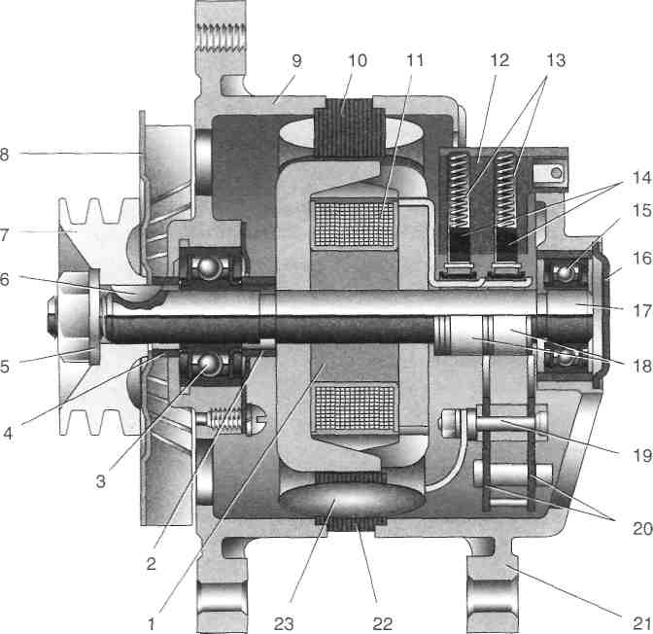

Генератор 1631.3701:

1 - ротор; 2 - втулка; 3 - передний подшипник; 4 - втулка; 5 - шайба с гайкой; 6 - шпонка; 7 - шкив; 8 - вентилятор; 9 - передняя крышка; 10 - статор; 11 - обмотка ротора; 12 - щеткодержатель; 13 - пружины щеток; 14 - щетки; 15 - задний подшипник; 16 - крышка; 17-вал; 18- контактные кольца; 19- вывод обмотки статора; 20- пластины-держатели; 21 - задняя крышка; 22 - набор статора; 23 - обмотка статора.

**Генератор 1631.3701 двигателя ЗМЗ-402**

Генератор 1631.3701 - трехфазная синхронная электрическая машина с электромагнитным возбуждением и встроенным выпрямителем на кремниевых диодах. Ротор генератора приводится во вращение от шкива коленчатого вала двигателя клиновым ремнем.

Статор и крышки генератора стянуты четырьмя винтами. Вал ротора вращается в шариковых подшипниках, установленных в крышках. Смазка в подшипники заложена на весь срок службы генератора. Задний подшипник напрессован на вал ротора и поджимается задней крышкой через пластмассовую втулку. Передний подшипник установлен с внутренней стороны передней крышки и поджат шайбой с четырьмя винтами.

В статоре генератора две трехфазные обмотки, выполненные по схеме «звезда» и подключенные параллельно друг другу. Выпрямитель - мостовой схемы, состоит из шести диодов. Они запрессованы в две подковообразные алюминиевые пластины-держатели. Пластины объединены в выпрямительный блок, закрепленный внутри задней крышки генератора.

На роторе расположены обмотки возбуждения генератора. Выводы обмоток припаяны к двум медным контактным кольцам на валу ротора. Питание к ним подводится через две угольные щетки, установленные в щеткодержателе.

Генератор работает совместно с регулятором напряжения, который закреплен на брызговике правого лонжерона под расширительным бачком. При выходе регулятора из строя, его заменяют.

Для защиты электронного оборудования автомобиля от импульсов напряжения в системе зажигания, а также для снижения радиопомех, между"+" и "массой" генератора включен конденсатор.

Внутренние обмотки генератора и выпрямительный блок охлаждаются воздухом через окна в крышках от центробежного вентилятора, установленного на валу ротора.

Техническая характеристика генератора 1631.3701

Напряжение номинальное, В 14

Максимальный ток, А 65

Регулируемое напряжение, В 13-15

Сопротивление

обмотки возбуждения, Ом 2,5

СТАРТЕР

Стартер - четырехполюсный четырехщеточный электродвигатель постоянного тока с возбуждением от постоянных магнитов, роликовой муфтой свободного хода и двухобмоточным тяговым реле.

Крутящий момент от вала якоря передается на ведущую шестерню привода через роликовую обгонную муфту.

Стартеры двигателей ЗМЗ-4062 и ЗМЗ-402 принципиально не отличаются. Стартер 42.3708-10 установлен на двигатель ЗМЗ-4062 с правой стороны, СТ203-Б4 -на двигатель ЗМЗ-402 слева.

Техническая характеристика стартера 42.3708-10 (СТ230-Б4)

Номинальная мощность, кВт 1,7(1,0)

Номинальное напряжение, В 12

Потребляемый ток

в заторможенном состоянии,

не более, А 700 (550)

Крутящий момент,

не менее кгс-м 1,6(2,0)

Потребляемый ток в режиме

холостого хода, не более, А 80 (85)

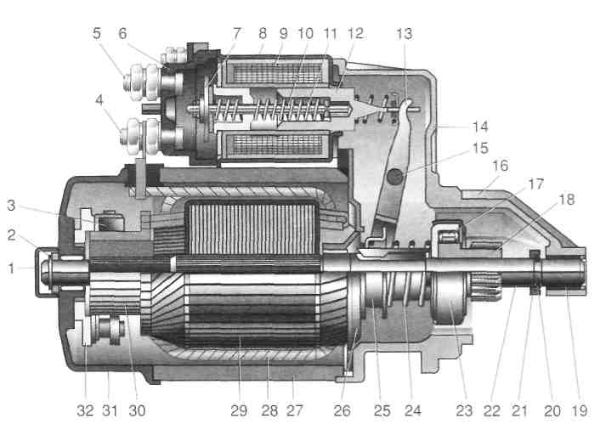

Стартер: 1 - колпак защитный; 2 - шайба запорная; 3 - щетка; 4,5 - выводы; 6 - крышка тягового реле; 7 - контактная пластина; 8 - тяговое реле; 9 - обмотка реле; 10 - шток; 11 - возвратная пружина; 12 - сердечник; 13 - рычаг; 14 - крышка; 15- ось рычага; 16- удлинитель крышки; 17- ролик; 18 - ведущая (приводная) шестерня; 19 - втулка; 20 - кольцо пружинное; 21 - втулка упорная; 22 - вал; 23 - обгонная муфта; 24 - пружина; 25 - полумуфта включения; 26 - опора промежуточная; 27-статор; 28 - обмотка статора; 29 - ротор (якорь); 30 - коллектор; 31 - крышка; 32 - щеткодержатель.

В стальном корпусе стартера установлены четыре обмотки возбуждения. Корпус и крышки стартера стянуты двумя шпильками. Вал якоря вращается в двух бронзографитных втулках, установленных в крышках и промежуточной опоре.

На валу привода установлена муфта свободного хода (обгонная муфта) с приводной шестерней. Она передает крутящий момент только в одном направлении - от стартера к двигателю, разобщая их после запуска двигателя. Это необходимо для защиты якоря стартера от повреждения из-за чрезмерной частоты вращения.

Тяговое реле служит для ввода шестерни привода в зацепление с зубчатым венцом маховика коленчатого вала двигателя и включения питания электродвигателя стартера. При повороте ключа зажигания в положение "стартер", напряжение подается на обе обмотки тягового реле (втягивающую и удерживающую). После замыкания контактов тягового реле втягивающая обмотка отключается.

Напряжение срабатывания реле должно быть не более 8 В при 20±5°С. Если это не так, в реле или приводе имеется неисправность. Исправность привода определяется осмотром деталей после разборки стартера. Неисправное реле заменяют.